УДК 336.77.01
СЛОЖНЫЕ ПРОЦЕНТЫ В ПОТРЕБИТЕЛЬСКОМ КРЕДИТОВАНИИ
Романенко Р.В.
инженер АСУ,
РГУ нефти и газа им. И.М.Губкина, факультет АиВТ

Аннотация:
С 1 июня 2015 года в России действует запрет на сложные проценты в потребительском кредитовании. Однако школы до сих пор преподают с применением сложных процентов в данном вопросе. Дальнейшая практика недопустима, поскольку воспитывает, во-первых, детей с невосприимчивостью к обману, когда во взрослой жизни им будет предложен кредит со сложными процентами, во-вторых, самих таких обманщиков, которые будут предоставлять такие кредиты. Доказательство: реальная задача ЕГЭ 2020 года с аннуитетным платежом.
В работе представлено разрешение данной проблемы путем предоставления кредита с применением простых процентов. Данный способ позволяет, не нарушая закон, предоставлять потребительские кредиты с аннуитетным платежом. Рекомендуется для обучения в школе. Полученный результат легко воспринимаем и не будет препятствием для детского мышления.
Ключевые слова: простой аннуитет, сложный аннуитет, потребительское кредитование

COMPOUND INTEREST IN CONSUMER LENDING
Romanenko R.V.
engineer,
National University of Oil & Gas "Gubkin University",
Faculty of Automation and Computer Engineering

Abstract:
Since 6/1/2015 it has not been allowed to calculate compound interest in consumer lending due to Russian Federation legislation. But there is a practice at schools even now: as for lending, they teach how to calculate compound interest only. This practice is destructive, because of two reasons. Firstly, schoolchildren are not able to distinguish compound interest from simple interest in lending. Secondly, from the other side, they may act as deceivers, proposing consumer loans with the compound interest calculation only. In proof of being said, a real math case with the compound interest & equal payment was represented at Unified State Exam 2020.
In the report it is shown how to calculate simple interest in lending. This way allows to submit consumer loans with the equal payment and do not break the law of RF. It can be recommended to use this practice at school: the information is not complicated and is easy to acquire.
Key words: simple annuity, compound annuity, consumer lending

На экзамене ЕГЭ в 2020 году мне попалась задача:
Иванов взял кредит на три года под 10% годовых с выплатой ежегодными аннуитетными платежами. По графику сумма процентов составляет 34150 руб. Сколько всего выплатит Иванов?
Что мне сказали на апелляции?
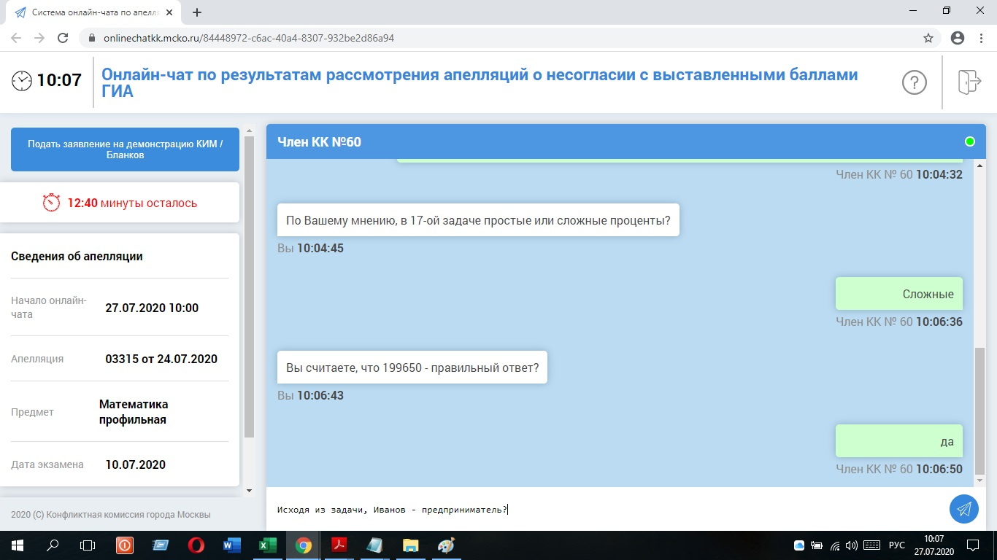
Рис. 1. Ответ апелляции
Давайте рассмотрим поподробнее. Правильный ответ по мнению конфликтной комиссии 199650, проценты 34150. Значит, кредит был взят на сумму 199650-34150=165500.
Аннуитетный платеж со сложными процентами вычисляется по формуле:
$$165500∙\frac{10\%}{1-{\left(1+10\%\right)}^{-3}}=66550$$
Давайте решим эту задачу:
Если обозначить y - выданный кредит, x - аннуитетный платеж, то за первый год остаток основного долга будет 1,1*y-x, за второй год 1,1*(1,1*y-x)-x, за третий год 1,1*(1,1*(1,1*y-x)-x)-x=0
За третий год раскрываем скобки и получаем: 1,1³ y-1,1² x-1,1 x-x=0, делим на -1,1³ , получаем: $-y+\frac{x}{1,1}+\frac{x}{{1,1}^{2}}+\frac{x}{{1,1}^{3}}=0$
Если обозначить p=10%=0,1 годовую процентную ставку и предположить ее неизвестной, а y и x - известными, то получится уравнение $-\frac{y}{{\left(1+p\right)}^{0}}+\frac{x}{{\left(1+p\right)}^{1}}+\frac{x}{{\left(1+p\right)}^{2}}+\frac{x}{{\left(1+p\right)}^{3}}=0$, из которого мы получим p - простую процентную ставку. Мы получили так называемое уравнение IRR (внутренней ставки доходности).

Из ст. 6 353-ФЗ "О потребительском кредите" данное уравнение равносильно уравнению для i (Здесь q1=0,q2=1,q3=2,q4=3, e1=0,e2=0,e3=0,e4=0) [1].

Письмо ЦБ от 19.09.2014 № 41-2-2-8/1708, размещенное на официальном сайте ЦБ, свидетельствует с очевидностью - это сложные проценты [2].
В соответствии с п.2 ст. 317.1 ГК РФ (автор эксперт ЦБ, заведующий лабораторией финансовой грамотности Кокорев Р.А.):
"2. Условие обязательства, предусматривающее начисление процентов на проценты, является ничтожным, за исключением условий обязательств, возникающих из договоров банковского вклада или из договоров, связанных с осуществлением сторонами предпринимательской деятельности." [3].
Таким образом, ситуация, описанная в задаче невозможна в РФ.
Давайте решим эту задачу при помощи простых процентов.
В соответствии с изданием "Финансы организаций:менеджмент и анализ." уравнение IRR ( внутренней ставки доходности) для аннуитетного платежа преобразуется в вид :
$$-\frac{y}{1+p∙0}+\frac{x}{1+p∙1}+\frac{x}{1+p∙2}+\frac{x}{1+p∙3}=0 \left[4\right].$$
Это значит, что кредит выдан не целиком, а тремя частями: K1 - на срок 1 год, K2 - на срок 2 года, K3 - на срок 3 года. Причем все эти части выданы в один день. Тогда погашение этих частей кредита будет x=K1*110%=K2*120%=K3*130% (проценты простые). Действительно, K1+10%=K1+K1*10%=K1*(1+10%)=K1*110%. Сумма процентов по графикам будет K1*10%+K2*20%+K3*30%=34150
Из уравнения K1*110%=K2*120% следует, что K2=K1*110%/120%=11/12*K1
Из уравнения K1*110%=K3*130% следует, что K3=K1*110%/130%=11/13*K1
Значит, K1*10%+K2*20%+K3*30%=K1*0.1+11/12*K1*0.2+11/13*K1*0.3=419/780*K1=34150
Отсюда K1=34150*780/419=26637000/419
Следовательно, K1*110%+K2*120%+K3*130%=1.1*K1*3=87902100/419 (что и надо найти по условию задачи).
Это был бы правильный ответ, если бы возможно было выплатить 1/419 часть рубля. Поскольку это невозможно, нам надо аннуитетный платеж вычислить для каждой части кредита отдельно с точностью до копеек, а затем сложить.
Итак, первая часть кредита у нас равна 26637000/419≈63572.79
A1=63572.79*1.1≈69930.07
вторая часть кредита равна 11/12*26637000/419=24417250/419≈58275.06
A2=58275.06*1.2≈69930.07
третья часть кредита равна 11/13*26637000/419=22539000/419≈53792.36
A3=53792.36*1.3≈69930.07
Итого, ответ будет 69930.07+69930.07+69930.07=209790.21 руб.
Проверка: проценты за первую часть кредита: 69930.07-63572.79=6357.28
проценты за вторую часть кредита: 69930.07-58275.06=11655.01
проценты за третью часть кредита: 69930.07-53792.36=16137.71
Итого: 6357,28+11655.01+16137.71=34150
Теперь посмотрим, как это будет выглядеть в виде графика платежей по кредиту:

Таблица 1. График платежей
год | денежный поток, руб. | погашение процентов, руб. | погашение основного долга, руб. | остаток основного долга, руб.
0 | -175640,21 |  |  | 175640,21
1 | 69930,07 | 6357,28 | 63572,79 | 112067,42
2 | 69930,07 | 11655,01 | 58275,06 | 53792,36
3 | 69930,07 | 16137,71 | 53792,36 | 0,00
Итого: | 209790,21 | 34150,00 | 175640,21

Мы приходим к выводу, что данный расчет верный, по простым процентам, но противоречит законодательству, поскольку у нас проценты начисляются не на остаток основного долга, а на погашение основного долга. Это противоречит п.1.6 Положения 446-П "Процентные доходы и процентные расходы по размещенным и привлеченным средствам начисляются на остаток задолженности по основному долгу, учитываемой на соответствующем лицевом счете на начало операционного дня."[5]
Следовательно, данное решение возможно только если Иванову выдали не один кредит, а три разных кредита в один день на общую сумму 175640.21, только в этом случае погашение основного долга будет равно остатку основного долга. Тогда по каждому кредиту будет свой график платежей:
Таблица 2. Графики платежей
год | денежный поток, руб, | погашение процентов, руб, | погашение основного долга, руб, | остаток основного долга, руб,
0 | -63572,79 |  |  | 63572,79
1 | 69930,07 | 6357,28 | 63572,79 | 0
Итого: | 69930,07 | 6357,28 | 63572,79

год | денежный поток, руб, | погашение процентов, руб, | погашение основного долга, руб, | остаток основного долга, руб,
0 | -58275,06 |  |  | 58275,06
2 | 69930,07 | 11655,01 | 58275,06 | 0
Итого: | 69930,07 | 11655,01 | 58275,06

год | денежный поток, руб, | погашение процентов, руб, | погашение основного долга, руб, | остаток основного долга, руб,
0 | -53792,36 |  |  | 53792,36
3 | 69930,07 | 16137,71 | 53792,36 | 0
Итого: | 69930,07 | 16137,71 | 53792,36

Какая же формула аннуитетного платежа простыми процентами? Пусть есть сумма кредитов K, процентная ставка за период r, требуется разделить на n аннуитетных платежей A простыми процентами.
$$K=\sum_{i=1}^{n}{K_{i}}$$
$$A=\left(1+r\right)K_{1}=\left(1+2r\right)K_{2}=…=\left(1+nr\right)K_{n}$$
$$K_{i}=\frac{A}{1+ir}$$
$$K=A\sum_{i=1}^{n}{\frac{1}{1+ir}}=A\sum_{i=1}^{n}{{\left(1+ir\right)}^{-1}}$$
$$A=\frac{K}{\sum_{i=1}^{n}{{\left(1+ir\right)}^{-1}}}=\frac{175640.21}{\frac{1}{1.1}+\frac{1}{1.2}+\frac{1}{1.3}}≈69930.07$$
Теперь разберемся, что делать Иванову, если кредит ему выдали один, а платить надо ежегодно. Мы уже поняли, что он столкнулся с обманом, потому что ни о какой предпринимательской деятельности речь не идет. Какие будут его действия?
Через год и два года Иванов просто не платит ни копейки, потому что кредит выдан на три года.
Разберемся, какие условия договора являются ничтожными:
1. Полная стоимость кредита. В договоре у Иванова будет указана ПСК 10% потому что i по статье 6 353-ФЗ будет вычислена по формуле
$$-\frac{165500}{{\left(1+i\right)}^{0}}+\frac{66550}{{\left(1+i\right)}^{1}}+\frac{66550}{{\left(1+i\right)}^{2}}+\frac{66550}{{\left(1+i\right)}^{3}}=0$$
Решение этого уравнения достаточно сложное. Поэтому воспользуемся письмом ЦБ по этому поводу [2], там на последней странице написано следующее:
"При расчете ПСК учитываются все платежи по кредитному договору (договору займа) (в том числе предусмотренные договором платежи в пользу третьих лиц) по принципу сложных процентов"
Итак, из апелляции нам известно, что проценты в задаче сложные, из письма ЦБ тоже известно, что ПСК рассчитывается по принципу сложных процентов, ни о каких комиссиях и прочих платежей в задаче речь не идет, значит, их нет, значит, ПСК равна процентной ставке по договору, то есть 10% годовых. Из 6 ст. 353-ФЗ "О потребкредите"[1] нам известно, что ПСК=i*ЧБП*100. Оттуда же известно, что ЧБП - это количество платежей в год. За год у Иванова только один платеж, значит, ЧБП=1, значит, i=0.1. Проверка:
$$-\frac{165500}{{\left(1+0.1\right)}^{0}}+\frac{66550}{{\left(1+0.1\right)}^{1}}+\frac{66550}{{\left(1+0.1\right)}^{2}}+\frac{66550}{{\left(1+0.1\right)}^{3}}=0$$
Проверка прошла успешно, значит, условие ПСК=10% ничтожно. Причем ничтожно значение ПСК как в процентах, так и в рублях.
2. Процентная ставка по договору.
Из графика платежей мы видим, что банк эту задачу решил именно таким способом, сложными процентами, как это сделал член конфликтой комиссии №60. Значит, в договоре указано 10 сложных процентов годовых, по п.2 ст. 317.1 ГК , процентная ставка ничтожна [3].
3. Условие в договоре, что Иванов должен каждый год платить 66550. Действительно, раз процентная ставка сложная, платеж рассчитан не простыми процентами, значит, и сам платеж ничтожен. Значит, ежегодный платеж равен нулю. Нулю не равен только один платеж, который должен быть сделан через три года, включающий полностью выплату всего долга, потому что только в этом случае погашение основного долга равно остатку основного долга по п.1.6 446-П [5].
4. Условие в договоре, что Иванов ежегодно должен оплачивать проценты. Действительно, проценты включены в аннуитетный платеж, значит, они тоже ничтожны. Иванов должен оплатить проценты только через три года одним-единственным платежом по п.1.6 446-П [5].
5. Сам график платежей. График рассчитан сложными процентами с ничтожным аннуитетным платежом. Значит, сам график тоже ничтожен.
Какие условия договора остались:
1. Размер кредита. Поскольку банк посчитал именно сложными процентами, значит, размер кредита 165500 рублей остался, действительно, именно такую сумму должен был получить Иванов по задаче.
2. Срок кредита. Кредит выдан на три года, ничтожно условие ежегодного частичного погашения, а три года остается в договоре.
Итак, Иванов получил 165500 рублей на три года под ничтожную процентную ставку.
В данном случае у Иванова должны соблюдаться три основополагающих принципа:
1. Возвратность. Иванов должен вернуть 165500 рублей
2. Платность. Иванов должен заплатить за пользование кредитом. Здесь возникает вопрос: а как он должен заплатить, если процентная ставка ничтожна? Ответ на этот вопрос дает п.1 ст. 317.1 ГК:
В случаях, когда законом или договором предусмотрено, что на сумму денежного обязательства за период пользования денежными средствами подлежат начислению проценты, размер процентов определяется действовавшей в соответствующие периоды ключевой ставкой Банка России (законные проценты), если иной размер процентов не установлен законом или договором [6].
На момент проведения экзамена ключевая стака Банка России составляла 4,50% годовых. Значит, за три года по состоянию на момент экзамена (поскольку мы не могли предсказать, что она поменяется) Иванов должен заплатить 4,50%*165500*3=22342.50
3. Срочность. Иванов должен вернуть 165500 рублей и заплатить 22342,50 рублей через три года, потому что срок кредитования три года.
Есть еще принципы обеспеченности и целевой использованности денежных средств. В задаче о них ничего не сказано, значит, предполагаем, что они выполнены.
Значит, за второй год Иванов также ничего не заплатит, а за третий заплатит 165500+22342.50=187842.50
Правильный ответ: Иванов через три года заплатит 187842.50 рублей

Данная задача вызывает обеспокоенность, что несмотря на то, что с 2015 года сложные проценты в потребительском кредитовании запрещены, в школе до сих пор учат решать задачи сложными процентами.

Список литературы

[1] http://www.consultant.ru/document/cons_doc_LAW_155986/ e52bee2d092465172cd750d5a23927f45bb3d017/
[2] https://www.cbr.ru/StaticHtml/File/50624/140919.pdf
[3] https://finuch.ru/lecture/8736
[4] Незамайкин В.Н., Юрзинова И.Л. Финансы организаций:менеджмент и анализ.: Учебное пособие. - 2-е изд., перераб. и доп. - М.: Изд-во Эксмо, 2005. - с. 45-46 - (Высшее экономическое образование)
[5] https://www.garant.ru/products/ipo/prime/doc/70732382/
[6] http://www.consultant.ru/document/cons_doc_LAW_5142/ cefb111fd9c8811138c51bba79eab799f861f2d4/

